Reto Terraform — Digital Café Luna
Evidencias de ejecución · Computación en Nube · EAFIT · S15 · Peso 5 %
Equipo: ______________________ Integrantes: ______________________________________
Entorno: AWS · Región us-east-1 · Terraform con provider hashicorp/aws ~> 5.0

1. Alcance desplegado
Slice de infraestructura creado con Terraform, todo con el prefijo reto-tf:
- EC2 Ubuntu 20.04 t3.micro (reto-tf-ec2) en una subnet pública de dcl-dev-vpc.
- Security Group reto-tf-sg: SSH (22) solo desde la IP del equipo y salida total.
- Cola SQS Standard reto-tf-queue como recurso dependiente del workload.
- VPC, subnet y AMI se leen con data sources: Terraform no los administra ni los destruye.

2. Registro compacto de ejecución
Gate | Resultado | Evidencia
terraform init | PASS | Figura 1: Terraform has been successfully initialized!
terraform validate | PASS | Figura 2: Success! The configuration is valid.
terraform plan | PASS | Figura 2: Plan: 3 to add, 0 to change, 0 to destroy.
terraform apply | PASS | Figura 3: Apply complete! Resources: 3 added.
functional check | PASS | Figuras 4 y 5: EC2 running y mensaje SQS enviado y recibido
terraform destroy | PASS | Figura 6: Destroy complete! Resources: 3 destroyed.

3. Evidencias
Figura 1 · terraform init
Inicialización exitosa: se reutiliza el provider hashicorp/aws v5.100.0 fijado en el lock file.
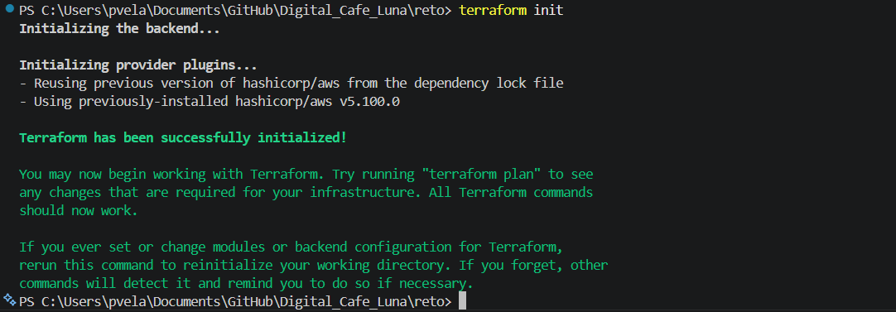
Figura 2 · terraform validate y terraform plan
Validación exitosa y plan con 3 recursos a crear (EC2, Security Group y SQS). Los data sources solo se leen.
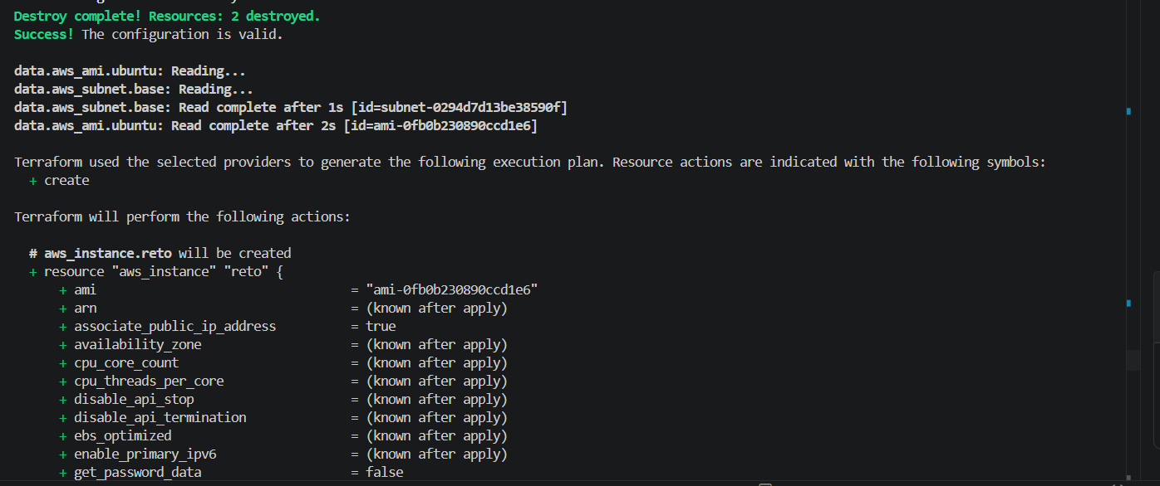
Figura 3 · terraform apply
Se crearon los 3 recursos: Security Group, instancia EC2 (i-0def892f97de24255) y cola SQS.
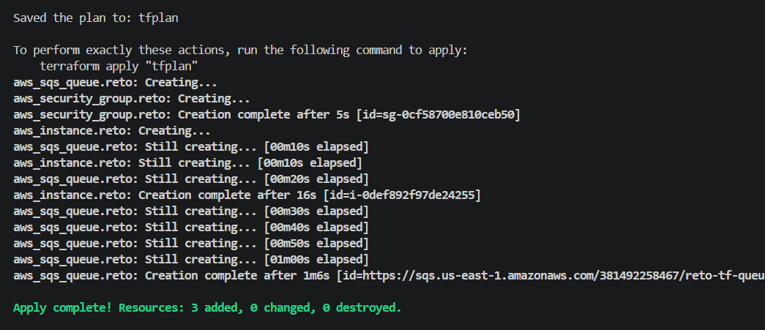
Figura 4 · Outputs y functional check
Outputs del slice, estado de la instancia en running y prueba de la cola: un mensaje enviado con send-message se recibe con receive-message.
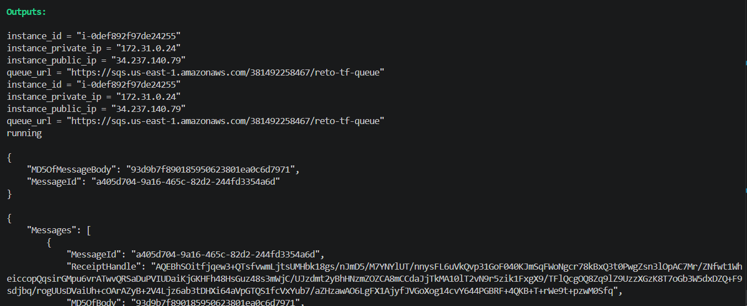
Figura 5 · Instancia en la consola de AWS
reto-tf-ec2 en estado Running, tipo t3.micro, 3/3 status checks superados, en us-east-1a.
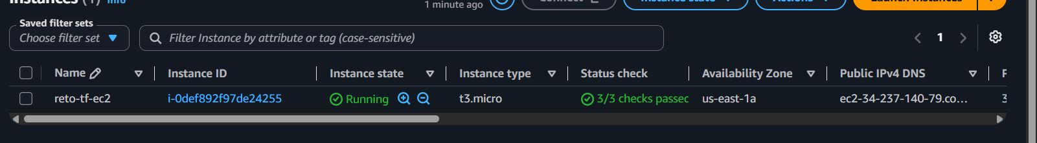
Figura 6 · terraform destroy
Antes de destruir se revisó terraform state list: solo aparecen aws_instance.reto, aws_security_group.reto y aws_sqs_queue.reto (los data.* solo se leen). El destroy eliminó únicamente esos 3 recursos.
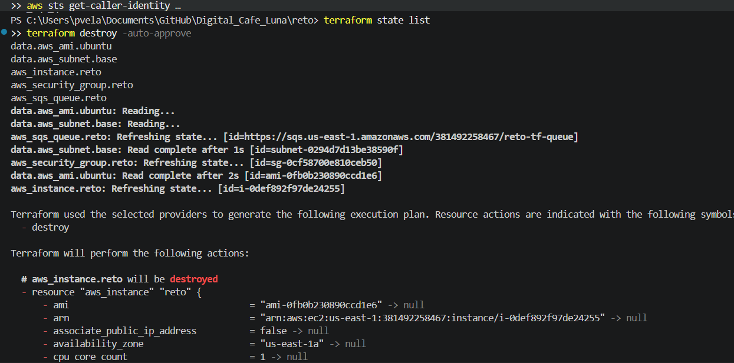
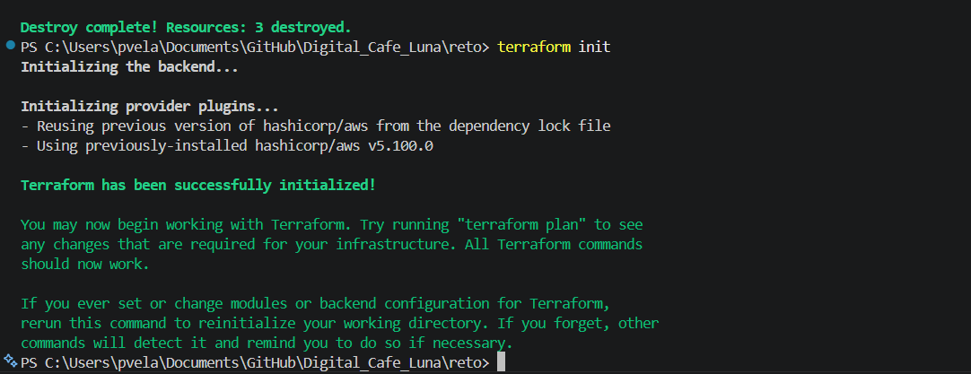

4. Aislamiento y seguridad
- Todos los recursos creados llevan el prefijo reto-tf; el state solo administra aws_instance.reto, aws_security_group.reto y aws_sqs_queue.reto.
- Las credenciales se pasan por variables de entorno; no hay claves en el código ni en archivos versionados.
- .gitignore excluye .terraform/, *.tfstate*, terraform.tfvars y tfplan.
- La EC2 se despliega sin Instance Profile porque la cuenta usada no tiene LabInstanceProfile; la variable instance_profile queda en null y puede definirse donde exista.
- La subnet no asigna IP pública automáticamente, por eso la instancia declara associate_public_ip_address = true.

